А. Блок «На лугу»
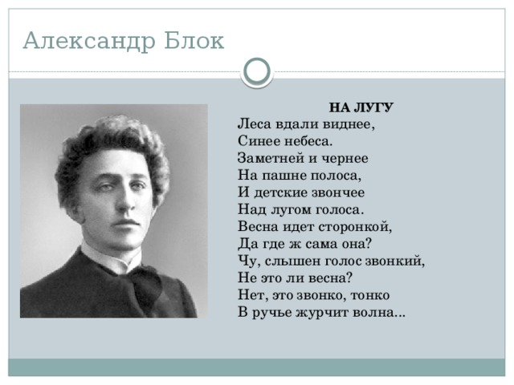

Это стихотворение написал русский поэт Александр Александрович Блок.
А. Блок родился давно, почти сто лет назад. В пять лет он написал своё первое стихотворение и «опубликовал» его в журнальчике, который сделал в подарок маме. Потом таких журналов было много, некоторые величиной всего со спичечный коробок. Один из журналов Саша назвал «Корабль», потому что очень любил корабли и даже мечтал стать моряком. Кроме того, он часто рисовал корабли красками, обвешивал ими стены своей комнаты и дарил знакомым.
В детстве Саша читал много сказок. Он любил сказки за то же, за что любит их каждый из нас: в них добро одерживает верх над злом, ум – над глупостью, скромность и труд – над корыстью и бездельем. А если, например, сказку читать перед сном, то, засыпая, можно представить, что и сам ты вместе с всадником мчишься освобождать пленную царевну и убиваешь огнедышащего дракона. Такое, судя по стихотворению «Сны», не раз бывало и с Блоком.
Биография поэта - http://interesnyefakty.org/biografiya-bloka/
Стихи поэта - http://stih.su/blok-a-a/stikhi-bloka-dlya-detey/

